Отчёт
Калининской библиотеки
о проведенном мероприятии по профилактике асоциальных явлений и пропаганде здорового образа жизни
за июнь 2019 года.

Дата  проведения | Место проведения | Ответственный фамилия, должность | Количество присутствующих | Возрастные группы | Краткое содержание  (название, цель, тема)
26.06. 2019г.  14.00 час. | Калининская поселенческая библиотека п. Октябрьский, ул. Советская,10 | Чернуха И.Н.  Зав. филиалом | 25 человек | Юношество | «Мы не дадим себя одурманить!»  Молодежная акция.  Цель: Пропаганда ЗОЖ. Приобщение юных читателей библиотеки к здоровому образу жизни и нетерпимости к табакокурению, воспитанию чувства ответственности за своё физическое и нравственное здоровье.  Содержание мероприятия:  Молодежная акция. Библиотекарь Чернуха И.Н. рассказала ребятам о здоровом образе жизни, о том что такое наркотики и как губительно они действуют на организм, особенно растущий, и что ждет человека, употребляющего наркотики. Затем библиотекарь раздала подросткам памятки и буклеты: «Наш выбор – здоровье», «Правила – здорового образа жизни», «Не попадись на крючок».  После мероприятия прошел просмотр и обсуждение кинофильма – «Право на жизнь».  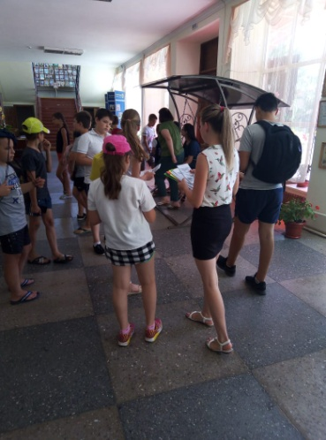  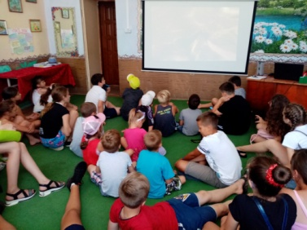  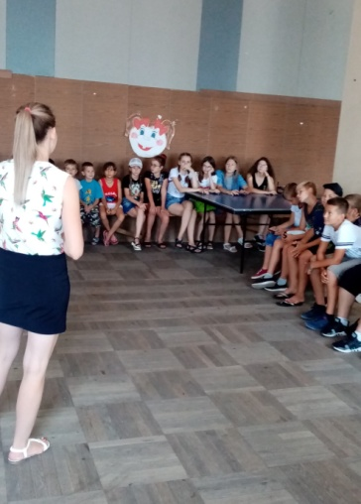

Зав. филиалом Калининской И.Н. Чернуха
поселенческой библиотеки

